Проект БД «Библиотека»
Вариант 1, попроще:
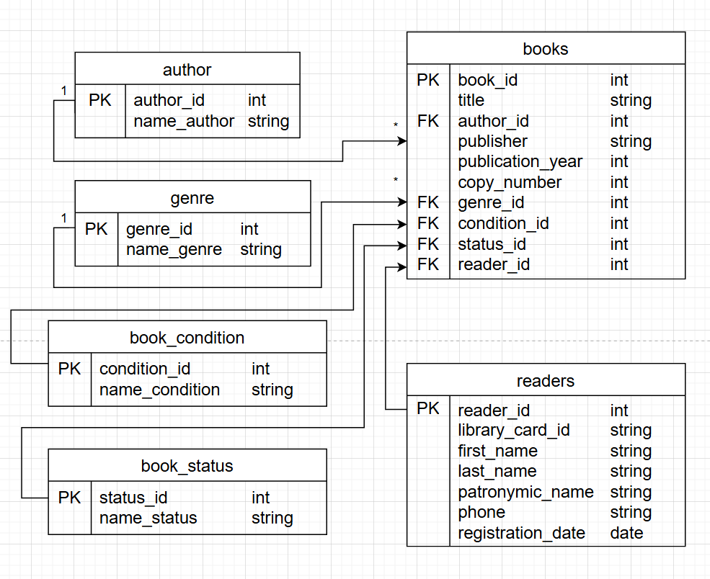
Основная таблица books, которая содержит необходимые данные обо всех экземплярах книг, включая статус(выдан, доступен, ремонт) и состояние(Прекрасное, Хорошее, Удовлетворительное и т.п.), а также информацию о читателе, взявшем эту книгу.
Здесь можно еще вынести в отдельную таблицу-справочник Издательство. Читатель сможет узнать статус книги, но не сможет узнать когда ее взяли и ожидаемый срок возврата. В этом варианте не будет информации для аналитики(сколько раз брали тот или иной экземпляр, какой читатель чаще других возвращает книги после дедлайна и т.п. Проще SQL-запросы.
Таблицы:
- books (Книги) – информация об экземплярах книг
- readers (Читатели) – информация о читателях
- author (Авторы книг) – список авторов книг
- genre (Жанры) – список жанров
- book_condition (Состояния книг) – список состояний
- book_status (Статусы книг) – список статусов
Детальное описание таблиц:
books
Поле | Тип | Описание | Обязательность | Пример
book_id | int | id записи, PK | Да | 12
title | string | Название книги | Да | Идиот
author_id | int | FK на таблицу author | Да | 23
publisher | string | Издательство | Да | Эксмо
publication_year | int | Год издания | Да | 1999
copy_number | int | Номер экземпляра | Да | 3
genre_id | int | FK на таблицу genre | Да | 1
condition_id | int | FK на таблицу condition | Да | 2
status_id | int | FK на таблицу status | Да | 1
reader_id | int | FK на таблицу reader | Да | 231

readers
Поле | Тип | Описание | Обязательность | Пример
reader_id | int | id записи, PK | Да | 11
library_card_id | string | Номер читательского билета | Да | LR-0254
first_name | string | Имя | Да | Иван
last_name | string | Фамилия | Да | Иванов
patronymic_name | string | Отчество | Да | Иванович
Phone | string | Телефон | Да | +7 999 1234567
registration_date | date | Дата регистрации | Да | 17.07.2023

author
Поле | Тип | Описание | Обязательность | Пример
author_id | int | id записи, PK | Да | 7
name_author | string | ФИО автора | Да | Джон Рональд Руэл Толкин

genre
Поле | Тип | Описание | Обязательность | Пример
genre_id | int | id записи, PK | Да | 11
name_genre | string | Название жанра | Да | стихи

book_conditions
Поле | Тип | Описание | Обязательность | Пример
condition_id | int | id записи, PK | Да | 3
name_condition | string | Состояние экземпляра | Да | Прекрасное

book_status
Поле | Тип | Описание | Обязательность | Пример
status_id | int | id записи, PK | Да | 3
name_status | string | Статус книги | Да | Выдан

Вариант 2, поинтереснее:
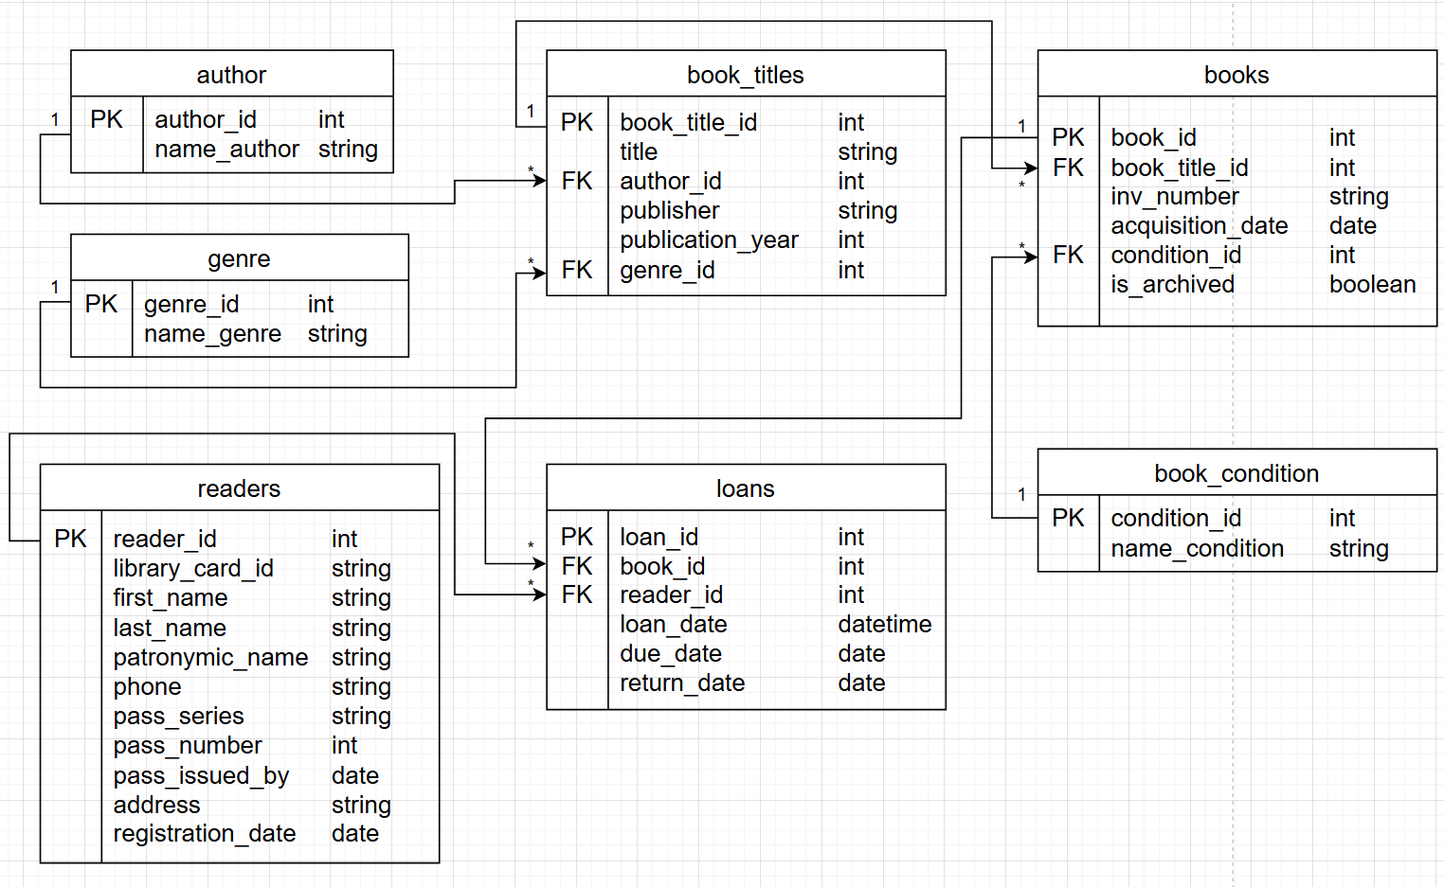
Здесь основная таблица loans(журнал выдачи). Сведения о книгах разбиты на 2 таблицы: «Названия» и «Экземпляры». Этим устраняем избыточность данных, т.к. не нужно хранить одинаковую информацию для каждого из N экземпляров. В таблице loans хранится вся история выдач, что позволяет анализировать информацию о книгах и читателях. Для таблицы авторов(authors) считаем, что у каждой книги только 1 автор («Петров» и «Ильф и Петров» - это разные «авторы»).
Таблицы:
- book_titles (Названия книг) – информация о книгах
- books (Книги) – информация об экземплярах книг
- readers (Читатели) – информация о читателях
- loans (Выдачи книг) – журнал выдачи книг
- book_conditions (Состояние книг) – список состояний
- author (Авторы книг) – список авторов книг
- genre (Жанры) – список жанров

Детальное описание таблиц:
book_titles
Поле | Тип | Описание | Обязательность | Пример
book_title_id | int | id записи, PK | Да | 486
title | string | Название книги | Да | «Идиот»
author_id | int | FK на таблицу author | Да | 2
publisher | string | Издательство | Да | «Питер»
publication_year | int | Год издания | Да | 2014
genre_id | int | FK на таблицу genre | Да | 3

books
Поле | Тип | Описание | Обязательность | Пример
book_id | int | id записи, PK | Да | 18
book_title_id | int | FK на таблицу book_titles | Да | 2
inv_number | string | Инвентарный номер | Да | Inv-1025
asquision_date | date | Дата поступления в библиотеку | Да | 2024-01-18
condition_id | string | FK на таблицу book_conditions | Да | 2
is_archived | boolean | Списан/утерян | Да | True

readers
Поле | Тип | Описание | Обязательность | Пример
reader_id | int | id записи, PK | Да | 11
library_card_id | string | Номер читательского билета | Да | LR-0045
first_name | string | Имя | Да | Иван
last_name | string | Фамилия | Да | Иванов
patronymic_name | string | Отчество | Да | Иванович
Phone | string | Телефон | Да | +7 999 1234567
pass_series | string | Серия паспорта | Да | 1245
pass_number | int | Номер паспорта | Да | 123456
pass_issued_by | date | Дата выдачи паспорта | Да | 20.01.2018
address | string | Адрес прописки | Да | г.Киров, ул.Мира, д. 12, кв.1
registration_date | date | Дата регистрации | Да | 02.03.2020

loans
Поле | Тип | Описание | Обязательность | Пример
loan_id | int | id записи, PK | Да | 28
book_id | int | FK на таблицу books | Да | 12
reader_id | int | FK на таблицу readers | Да | 145
loan_date | datetime | Дата выдачи книги | Да | 15.07.2025
due_date | date | Ожидаемая дата возврата книги | Да | 29.07.2025
return_date | date | Фактическая дата возврата книги (NULL = книга на руках) | Нет | 26.07.2025

book_condition
Поле | Тип | Описание | Обязательность | Пример
condition_id | int | id записи, PK | Да | 3
name_condition | string | Состояние экземпляра | Да | Хорошее

author
Поле | Тип | Описание | Обязательность | Пример
author_id | int | id записи, PK | Да | 7
name_author | string | ФИО автора | Да | Пастернак Борис

genre
Поле | Тип | Описание | Обязательность | Пример
genre_id | int | id записи, PK | Да | 11
name_genre | string | Название жанра | Да | фантастика

